**LAPORAN PRAKTIKUM**

**ALGORITMA DAN PEMROGRAMAN DASAR**

**POSTTEST 6**



**Informatika A2’24**

**Muhammad Fajar Dafita**

**2409106030**

**PROGRAM STUDI INFORMATIKA**

**UNIVERSITAS MULAWARMAN**

**SAMARINDA**

**2024**

# **PEMBAHASAN**

## **LATAR BELAKANG**

Pada posttest kali ini kami diberi tugas untuk mengubah tipe data codingan dari list menjadi dictionary, Pada posttest sebelumnya kami diberikan studi kasus untuk membuat CRUD. CRUD sendiri adalah singkatan dari Create, Read, Update, dan Delete. Menggunakan List dan Tuple, kami juga diberi poin tambahan jika memenuhi syarat syarat berikut :

1. Multiuser
2. Error handling
3. Dapat melakukan register
4. Menggunakan Nested List

Pada posttest sebelumnya kami diharuskan memilih tema untuk CRUD kami sendiri dan melakukan sistem rebutan dengan semua praktikan. Tapi pada posttest ini kami hanya disuruh untuk melanjutkan tema pada posttest sebelumnya dengan tipe data yang merupakan dictionary. Pada program ini pengguna diberi pilihan login sebagai admin dan pengguna biasa, jika login sebagai admin, mereka dapat mengakses menu tersebut. Admin dapat menambah, melihat, mengubah dan menghapus menu. Jika pengguna biasa hanya bisa melihat dan membeli menu yang disediakan oleh admin. Program ini juga tidak akan berhenti hingga pengguna memilih untuk berhenti.

## **FLOWCHART**

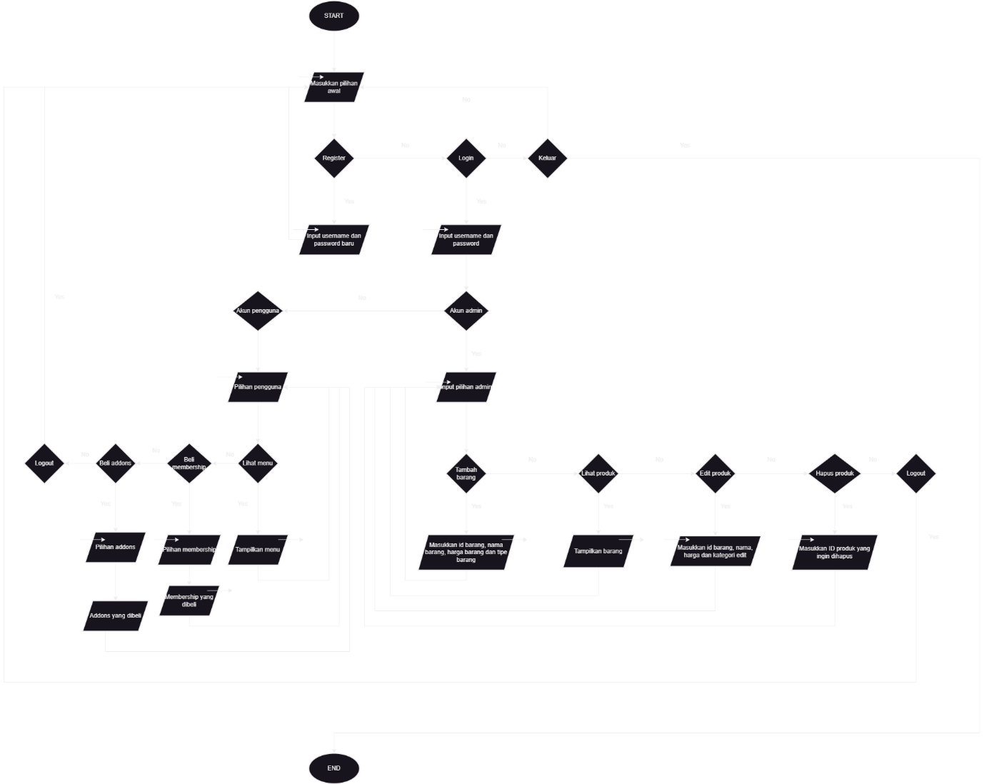

## **SCREENSHOT CODINGAN**

